Sommaire
Introduction 1
I. Réalisation 1
1) Configurer le poste cible 1
2) Configurer le poste distant 2
Conclusion 3

Fait par : Mattéo Mouranchon – Groupe SISR

Fait par : Mattéo Mouranchon – Groupe 2

TP 4 | Bloc 2
Wake Up Lan
27/01/2026

Introduction
L’objective du TP, nous avons mis en œuvre avec la technologie Wake On Lan (WOL), qui permet de démarrer un ordinateur à distance via le réseau. Pour que cela fonctionne, l’ordinateur cible doit être compatible, alimenté électriquement, connecté au réseau et correctement configuré.

Réalisation

Configurer le poste cible
Le poste cible sera un ordinateur physique pour une meilleur simplicité que le faire sur une VM. Pour commencer, on va aller dans le BIOS/UEFI. Il y a 2 méthodes que les deux fonctionnent : soit le faire au démarrage selon la touche appropriée (F2, Supprimer, etc… selon la marque) ou soit au démarrage avancé en allant dans les paramètre > récupération > redémarrage avancée puis faire dépanner > option avancées et changer les paramètre du microprogramme.

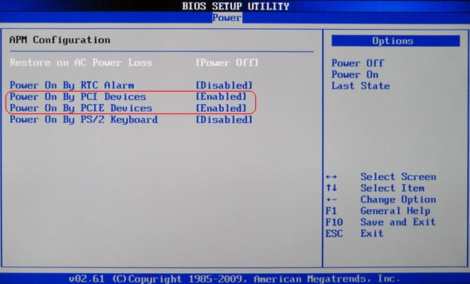
Quand on est dans le BIOS/UEFI, on va au menu gestion de l’alimentation puis activer le PCI/Resume ou on PME ou encore wake on Lan en principal car il est lié au wake on Lan

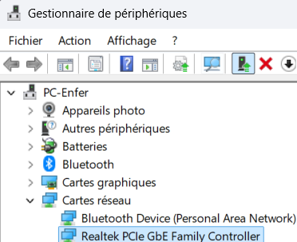
Puis dans le gestionnaire des périphérique, on va aller dans la partie carte réseau > propriété
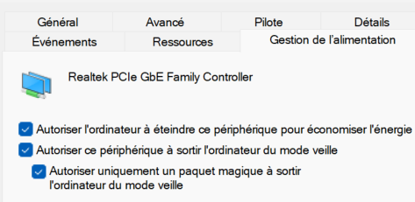
Et aller dans Gestion de l’alimentation

Configurer le poste distant
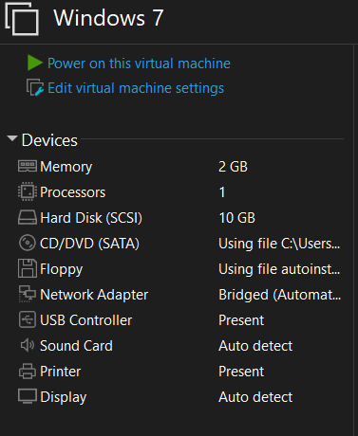

Pour ceci, on va faire dans une VM Windows 7.
Configurer l’accès réseau en bridged pour le configurer plus tard au même réseau au poste cible

Ensuite, lancer la VM au menu d’accueil. On va aller dans le panneau de contrôle > gestion du centre réseau > paramétrage du réseau puis changer l’adresse IP.
L’adressage sera :
- IP : 172.30.4.2,
- Passerelle : 172.30.255.254
- DNS primaire : 172.
Cette adresse permettra d’établir la connexion réseau au poste cible qui est 172.30.4.1.
A la fin, on ouvre l’invite de commande/CMD et on effectue un test ping avec ping 172.30.4.1.

Réveiller le poste cible à distance via Wake On Lan
Maintenant que le poste Cible et Distant sont configurer et prêt, il ne reste plus qu’à télécharger le logiciel : wake on lan – Magic paket.

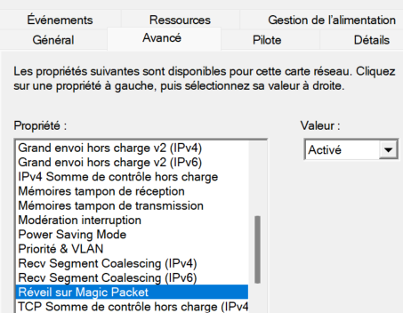
Avec ce logiciel, on va pourvoir lancer à distance, on n’oublie pas d’activer le magic paket dans les propriété de la carte réseau.
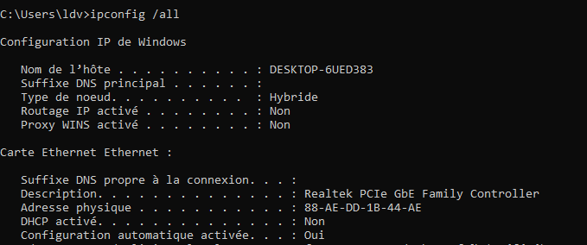
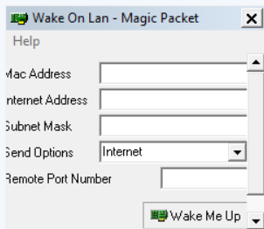
Lancer wake on lan magic paket dans le VM > entrer l’adresse MAC, IP, masque réseau et le numéros de port. L’adresse MAC et IP peut être trouver en ligne de commande dans l’invite de commande et taper ipconfig

Une fois les infos entrez, on met en veille le poste cible/étend, on attend 30 sec pour qu’il soit bien en veille puis à la VM au logiciel on clique sur Wake Me Up. Après 30 sec d’attente, le poste cible se rallume de sa veille. Ce qui réussit l’objective du TP à réveiller un poste en veille à distance à l’aide de Wake on Lan.

Conclusion
Ce TP nous a permis de comprendre le principe du Wake On Lan et de le mettre en œuvre concrètement. Après avoir configuré le BIOS et la carte réseau, nous avons réussi à allumer un ordinateur à distance depuis un autre PC ainsi que depuis un smartphone.
Les différents tests réalisés ont confirmé le bon fonctionnement du système. Cette expérience a été positive et enrichissante, car elle nous a permis d’appliquer des notions théoriques en situation réelle et de découvrir une solution pratique pour l’administration et la maintenance informatique.

